АЛГЕБРА | 7 | МАТЕМАТИКА НОВА | 
УРОК | 65 | www.matnova.com.ua

Тема: | Сума і різниця кубів
Мета: | Ознайомити учнів із формулами суми та різниці кубів. Формувати вміння застосовувати ці формули для розкладання виразів на множники, спрощення обчислень і розв’язування рівнянь.
Компоненти ключових компетентностей:
Уміння:
використовувати формули суми та різниці кубів для розкладання виразів на множники;

аналізувати рівності та визначати, чи є вони тотожностями;

розв’язувати рівняння, що містять вирази у вигляді суми або різниці кубів.

Ставлення:
усвідомлення важливості застосування формул скороченого множення для спрощення алгебраїчних перетворень;

формування навичок точності та уважності під час розрахунків.

Соціальні компетентності:
вміння пояснювати свої математичні дії та аргументувати вибір методу розв’язання;

розвиток навичок співпраці при спільному розгляді завдань.

Хід уроку
- Організаційний етап
- Привітання
- Налаштування на роботу

- Вивчення нового матеріалу
// Формули суми і різниці кубів
 | - Помножте дані вирази
 | $$\left(a+b\right)\left(a^{2}-ab+b^{2}\right)=$$
 | 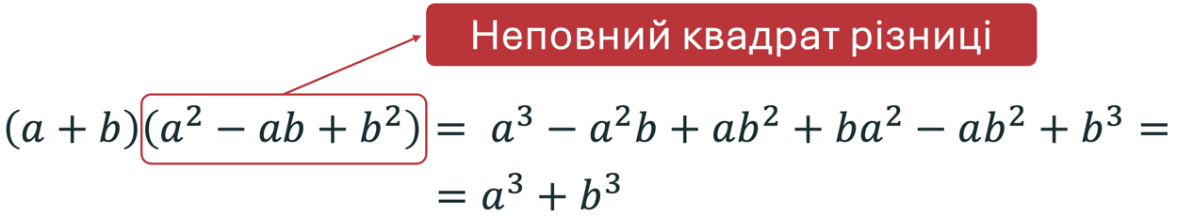
 | - Отримали формулу суми кубів двох виразів:
 | $$a^{3}+b^{3}=\left(a+b\right)\left(a^{2}-ab+b^{2}\right)$$
 | Сума кубів двох виразів дорівнює добутку суми цих виразів на неповний квадрат їх різниці

- Помножте дані вирази
$$\left(a-b\right)\left(a^{2}+ab+b^{2}\right)=$$
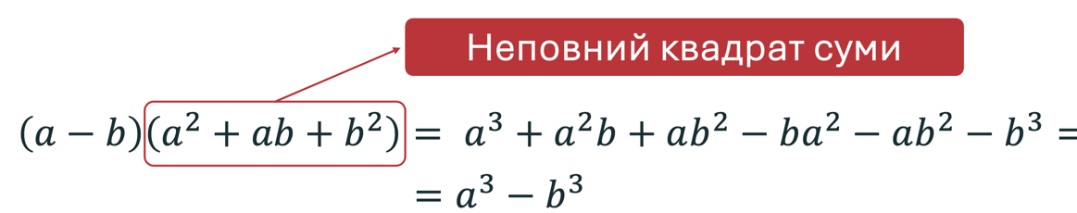
- Отримали формулу різниці кубів двох виразів:
$$a^{3}-b^{3}=\left(a-b\right)\left(a^{2}+ab+b^{2}\right)$$
Різниця кубів двох виразів дорівнює добутку різниці цих виразів на неповний квадрат їх суми

- Прочитайте дані формули, якщо в них поміняти місцями ліві та праві частини:
$$\left(a+b\right)\left(a^{2}-ab+b^{2}\right)=a^{3}+b^{3}$$
$$\left(a-b\right)\left(a^{2}+ab+b^{2}\right)=a^{3}+b^{3}$$
Відповідь:
Добуток суми двох виразів на неповний квадрат їх різниці дорівнює сумі кубів цих виразів.
Добуток різниці двох виразів на неповний квадрат їх суми дорівнює сумі кубів цих виразів.

- Розвʼязування завдань
№1
Перевірте, які з наведених рівностей є тотожностями:
 |  | Відповідь:
 | $$a^{3}+b^{3}=\left(a+b\right)\left(a^{2}+ab+b^{2}\right);$$ |  | НІ;
 | $$x^{3}-y^{3}=\left(x-y\right)\left(x^{2}+xy+y^{2}\right);$$ |  | ТАК;
 | $$m^{3}+n^{3}=\left(m+n\right)\left(m^{2}-2mn+n^{2}\right);$$ |  | НІ;
 | $$p^{3}-t^{3}=\left(p-t\right)\left(p^{2}+pt+t^{2}\right).$$ |  | ТАК.

№2
Подайте у вигляді добутку двочлен:
$$64+x^{3};$$
$$27m^{3}-8n^{3}.$$

Розвʼязання:
1) | $$64+x^{3}=4^{3}+x^{3}=\left(4+x\right)\left(16-4x+x^{2}\right);$$
2) | $$27m^{3}-8n^{3}={\left(3m\right)}^{3}-{\left(2n\right)}^{3}=\left(3m-2n\right)\left(9m^{2}-6mn+4n^{2}\right).$$

№3
Розкладіть на множники двочлен:
 | $$\frac{1}{125}x^{3}-64;$$ |  | $$1+216y^{3};$$
 | $$\frac{8}{27}a^{3}+\frac{27}{125}b^{3};$$ |  | $$81p^{3}-\frac{1}{64}q^{3};$$

Розвʼязання:
1) | $$\frac{1}{125}x^{3}-64=\left(\frac{1}{5}x-4\right)\left(\frac{1}{25}x^{2}+\frac{4}{5}x+16\right);$$
2) | $$1+216y^{3}=\left(1+6y\right)\left(1-6y+36y^{2}\right);$$
3) | $$\frac{8}{27}a^{3}+\frac{27}{125}b^{3}=\left(\frac{2}{3}a+\frac{3}{5}b\right)\left(\frac{4}{9}a^{2}-\frac{2}{5}ab+\frac{9}{25}b^{2}\right);$$
4) | $$81p^{3}-\frac{1}{64}q^{3}=\left(3p-\frac{1}{4}q\right)\left(9p^{2}+\frac{3}{4}pq+\frac{1}{16}q^{2}\right).$$

№4
Розвʼяжіть рівняння:
 |  | $$\left(x^{2}+1\right)\left(x^{4}-x^{2}+1\right)=2;$$
 |  | $$\left(x-2\right)\left(x^{2}+2x+4\right)-\left(x+2\right)\left(x^{2}-2x+4\right)=4\left(10-x\right).$$
Розвʼязання:
1) | $$\left(x^{2}+1\right)\left(x^{4}-x^{2}+1\right)=2$$  $$x^{3}+1=2$$  $$x^{3}=1$$
 | $$x=1$$ |  |  |  | або | $$x=-1$$
2) | $$\left(x-2\right)\left(x^{2}+2x+4\right)-\left(x+2\right)\left(x^{2}-2x+4\right)=4\left(10-x\right)$$  $$x^{3}-8-\left(x^{3}+8\right)=40-4x$$  $$x^{3}-8-x^{3}-8=40-4x$$  $$4x=56$$  $$x=14$$
Відповідь: |  |  | 1) | $x=1$ або $x=-1;$
 |  |  | 2) | $$x=14.$$

№5
Доведіть, що дві останні цифри значення виразу ${237}^{3}+{163}^{3}$ є нулями.

Доведення:
$${237}^{3}+{163}^{3}=\left(237+163\right)\left({237}^{2}-237∙163+{163}^{2}\right)=400\left({237}^{2}-237∙163+{163}^{2}\right)$$

Оскільки один з множників 400 – останні дві цифри виразу будуть нулями.

Доведено.

- Домашнє завдання
Опрацювати §20  Виконати № 813; 816; 829 | О.С. Істер  (2024)

